|  |  |
| --- | --- |
| Департамент образования Ярославской области  Государственное профессиональное образовательное автономное учреждение Ярославской области  «ЯРОСЛАВСКИЙ ПРОМЫШЛЕННО-ЭКОНОМИЧЕСКИЙ КОЛЛЕДЖ им.Н.П.Пастухова» | |
|  |  |
| **КурсовАЯ Работа**  **по ПМ.05 «Проектирование и разработка информационных систем»**  **МДК.05.02 «Разработка кода информационных систем»** | |
| **Проектирование и разработка автоматизированной информационной системы «Учёт пациентов психиатрического отделения»** | |
|  | |
| Пояснительная записка  КР 09.02.07. 20ИП1.06 ПЗ | |
|  | |
|  | |
| Студент  _____________ М.Е. Деревенькин  «____»______________20____г. | Руководитель работы  _____________ Ю.В. Маянцева  «____»______________20____г. |
|  | Заведующий кафедрой  _____________К.А. Федотова  «____»______________20____г. |
| 2023 | |

Содержание

Введение 4

Анализ предметной области 6

Общее описание задачи 9

Разработка первичной документации 11

Проектирование АИС 12

Проектирование диаграммы вариантов использования 12

Проектирование диаграммы последовательности 12

Проектирование диаграммы IDEF0 14

Проектирование ERD 17

Создание репозитория с помощью систем контроля версий 19

Реализация физической модели 20

Разработка базы данных 21

Реализация авторизации 23

Разработка главной формы. 25

Разработка формы заполнения обращения. 27

Заключение 29

Список используемых источников 30

Приложение А 31

Приложение Б 33

**Введение**

Учёт количества пациентов, находящихся на лечении или реабилитации в медицинском учреждении, позволяет увеличить эффективность работы медицинского персонала, за счёт лёгкой корректировки рабочего графика и системы оповещений. Так же система позволит улучшить качество лечения и составить план лечения с учётом индивидуальных особенностей пациентов.

Важной частью учета пациентов является также оценка риска самоповреждения или поведения, а также разработка и реализация планов по предотвращению таких ситуаций. Все эти процессы должны быть документированы и поддерживаться в актуальном состоянии, чтобы обеспечить качество и безопасность ухода за пациентами.

**Целью курсовой работы** является проектирование и разработка desktop приложения для медицинского учреждения.

**Задачами курсовой работы:**

1. проанализировать предметную область
2. провести анализ аналогов и прототипов
3. разработать первичную документацию
4. разработать и протестировать АИС.

**Объектом исследования** данной работы является – Психиатрическое отделение.

**Предмет исследования** –учёт пациентов.

При реализации было использовано следующее программное обеспечение:

**Microsoft Visio** – векторный графический редактор, редактор диаграмм и блок-схем для операционных систем семейства Windows NT. В процессе работы был использован для создания диаграмм.

**Microsoft Visual Studio** - это интегрированная среда разработки (IDE) от Microsoft. Он используется для разработки компьютерных программ, а также веб-сайтов, веб-приложений, веб-сервисов и мобильных приложений.

**Microsoft SQL Server** - система управления реляционными базами данных, разработанная корпорацией Microsoft.

**Анализ предметной области**

**Название:** АИС «Учет пациентов психиатрического отделения».

**Психиатрическое отделение** – отделение государственной областной или районной больницы, осуществляющее лечение и реабилитацию лиц с психическими расстройствами, а также выполняющее экспертные функции, занимаясь судебно-психиатрической, военной и трудовой экспертизой.

Пациентами являются лица с отклонениями в работе нервной системы и психическими расстройствами. Они нуждаются в постоянном наблюдении и периодическом приёме специализированных препаратов.

Психиатрические расстройства – это группа заболеваний, связанных с нарушением психического функционирования и влияющих на восприятие, мышление, настроение, поведение и взаимодействие с окружающим миром. Они могут быть вызваны различными факторами, включая генетическую предрасположенность, хронический стресс, биологические и химические несоответствия в организме, а также травматические события.

Самые распространённые заболевания, связанные с психикой:

1. Шизофрения: характеризуется нарушением мышления, восприятия и эмоций. Пациенты с шизофренией могут иметь галлюцинации, бред, нарушение речи, социальную изоляцию и депрессию.
2. Депрессия: это расстройство настроения, характеризующееся глубокой печалью, потерей интереса к жизни, энергетической и сексуальной угнетенностью, сонливостью или бессонницей.
3. Биполярное аффективное расстройство: Пациенты с этим расстройством переживают эпизоды депрессии и мании. В период мании они испытывают повышенную активность, беспокойство, раздражительность, гиперактивность и бессонницу.
4. Тревожные расстройства: включают паническое расстройство, обсессивно-компульсивное расстройство, посттравматическое стрессовое расстройство и общее тревожное расстройство. Пациенты испытывают постоянную тревогу, страх, панические атаки, навязчивые мысли и физическое напряжение.
5. Расстройства аутистического спектра: это расстройство, которое влияет на социальное взаимодействие, коммуникацию и поведение. Пациенты с расстройством аутистического спектра могут проявлять повторяющиеся движения, ограниченные интересы и затруднения с общением.

Основные подходы к лечению психиатрических расстройств:

1. Фармакотерапия: Использование лекарственных препаратов, таких как антидепрессанты, антипсихотики, стабилизаторы настроения и противотревожные средства. Лекарства помогают снизить симптомы и улучшить функционирование пациента.
2. Психотерапия: Различные формы психотерапии, включая когнитивно-поведенческую терапию (КПТ), психоанализ, семейную терапию и групповую терапию. Психотерапия помогает пациентам работать над своими мыслями, поведением и эмоциями, исследовать проблемы и научиться более здоровым способам справляться с ними.
3. Реабилитация и социальная поддержка: Возможности социальной реабилитации, такие как тренировка навыков самообслуживания, тренировка социальных навыков, образовательные и профессиональные программы, лечение с использованием методов труда и художественной терапии. Эти программы помогают пациентам восстановить и сохранить свою независимость и улучшить качество жизни.
4. Интегративные подходы: Одновременное применение нескольких методов (фармакотерапии, психотерапии и дополнительных терапевтических подходов) может быть эффективно для оптимального улучшения состояния пациента.

Конечный выбор методов лечения зависит от типа и тяжести расстройства, индивидуальных особенностей пациента и его предпочтений. Важно обратиться за медицинской консультацией к психиатру или психотерапевту, чтобы определить наиболее подходящий план лечения в каждом конкретном случае.

Направление на приём к психиатру пациент или его родственник получает в регистратуре областной или районной больницы. На приём он приходит только если у него уже есть медицинская карта.

**Общее описание задачи**

Работу над созданием АИС необходимо начать с планирования её жизненного цикла в соответствии с ГОСТ Р ИСО/МЭК 15288-2005, сформировать список работ, построить иерархическую структуру работ (Таблица 2). В качестве модели ЖЦ для создания данной АИС была выбрана каскадная модель с промежуточным контролем.



Рисунок 1. Жизненный цикл АИС "Учёт пациентов"

Когда жизненный цикл создан, следующее, что необходимо создать иерархическую структуру работы для удобной разработки и сопровождения. Так же более подробное описание представлено в таблице 1.

Иерархическая структура работ – это иерархическое разбиение всей работы, которую необходимо выполнить для достижения целей проекта, на более мелкие операции и действия до такого уровня, на котором способы выполнения этих действий вполне ясны и соответствующие работы могут быть оценены и спланированы. Она включает также определение промежуточных результатов всех составляющих эту структуру работ.

Таблица 1. Иерархическая структура работ

|  |  |  |
| --- | --- | --- |
| **№** | **Наименование раздела** | **Срок выполнения**  **(дни)** |
| **Постановка задач и анализ** | | **8** |
| 1. | Анализ предметной области АИС «Учёт пациентов» | 1 |
| 2. | Анализ аналогов и прототипов | 2 |
| 3. | Общее описание задачи (жизненный цикл, иерархическая структура работ, контрольные события) | 2 |
| 4. | Разработка первичной документации (формирование требований, концепция, техническое задание) | 2 |
| 5. | Составление плана работ | 1 |
| **Проектирование** | | **5** |
| 6. | Проектирование АИС «Учёт пациентов» | 2 |
| 7. | Проектирование БД | 2 |
| 8. | Создание репозитория | 1 |
| **Реализация и интеграция** | | **7** |
| 9. | Реализация физической модели | 3 |
| 10. | Разработка главной формы | 2 |
| 11. | Разработка формы заполнения обращения | 2 |
|  | **Итог:** | **20** |

Необходимо спроектировать и разработать базу данных, в которой будет содержаться информация о меню, блюдах, клиента, сотрудниках и заказов. В дальнейшем перенести эту базу данных в программную среду Visual Studio, реализовать авторизацию, создать необходимые запросы к БД, разработать первоначальный дизайн и протестировать работу.

**Разработка первичной документации**

Для планирования работ по созданию программного обеспечения необходимо определить функциональные требования к автоматизированной информационной системе общей концепции и техническое задание.

Общая концепция АИС – это своеобразный документ, определяющий путь развития проекта. Он включает в себя анализ рынка, конкурентов, целевой аудитории, товарные предложения и массу других исследований. Опираясь на собранные данные, создается техническая концепция АИС, позволяющая сформировать единый образ и видение проекта. Разработка концепции нужна для того, чтобы в дальнейшем подготовить техническое задание, как на создание дизайна, так и на написание кода. Специалисты, опираясь на концепцию, четко понимают свои задачи, так как есть явное представление, как должна выглядеть АИС, какой функционал будет и так далее.

При разработке общей концепции необходимо решить следующие задачи:

1. разработать desktop-приложения для медицинского персонала;
2. определить разделы для desktop-приложения.

Общая концепция была разработана вместе с заказчиком, в процессе были выявлены основные требования к АИС (Приложение А).

Техническое задание (ТЗ) – это документ, определяющий цели, требования и основные исходные данные, необходимые для разработки АИС.

При разработке ТЗ необходимо решить следующие задачи:

1. Установить общую цель создания информационной системы;
2. Установить общие требования к проектируемой системе;
3. Разработать требования к информационному, программному, техническому и технологическому обеспечению;
4. Определить этапы создания системы и сроки их выполнения;
5. Провести предварительный расчет затрат на создание системы.

Техническое задание было написано в (Приложение Б).

**Проектирование АИС**

**Проектирование диаграммы вариантов использования**

Для проектирования АИС «Учёт пациентов психиатрического отделения» была разработана диаграмма вариантов использования для менеджера службы доставки. На рисунке 2 показана диаграмма вариантов использования.



Рисунок 2. Диаграмма вариантов использования

**Проектирование диаграммы последовательности**

Для проектирования АИС «Учёт пациентов психиатрического отделения» была разработана диаграмма последовательности, на которой показан процесс обработки заказа менеджером службы доставки. На рисунке 3 показана диаграмма последовательности.



Рисунок 3. Диаграмма последовательности

**Проектирование диаграммы IDEF0**

Для проектирования АИС «Учёт обращений» были разработаны следующие диаграммы:

1. IDEF0 – графическая нотация, предназначенная для формализации и описания бизнес-процессов; на ней показана краткая схема работы. На рисунке 4 показана контекстная диаграмма IDEF0.



Рисунок 4. Контекстная диаграмма IDEF0

1. Диаграмма IDEF0 декомпозиция представлена на рисунке 5 на данной диаграмме отображаются подробное описание всех бизнес-процессов в данном программном продукте.



Рисунок 5. Декомпозиция IDEF0.

**Проектирование ERD**

Была спроектирована база данных для АИС «Учет обращений граждан».

В ней были определены следующие сущности:

1. Сотрудник;
2. Должность;
3. Обращение;
4. Статус;
5. Звонок;
6. Организация;
7. Контактное лицо;
8. Email.

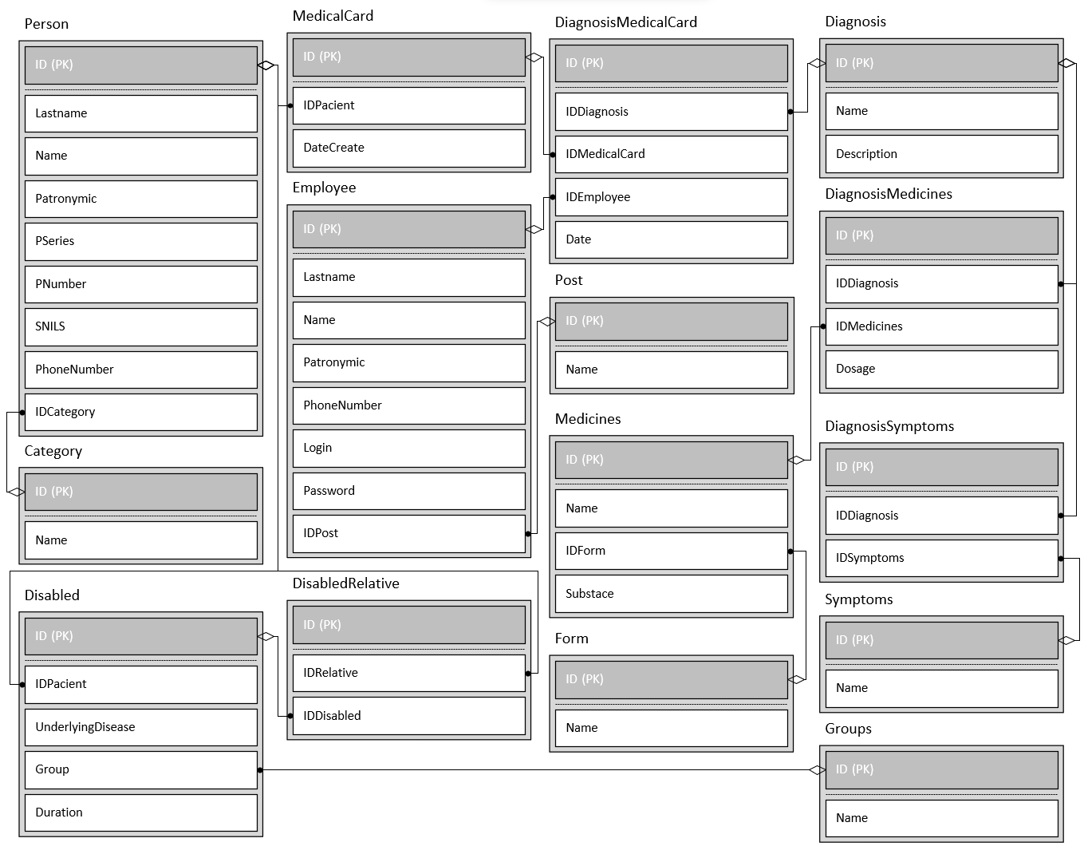

Рисунок 6. ERD

**Создание репозитория с помощью систем контроля версий**

Следующим шагом необходимо создать репозиторий, куда будут отправляться все файлы для хранения и публичного просмотра. Для хранения будет использоваться GitHub.

Git - это распределенная система контроля версий кода. Она помогает разработчикам сохранять все изменения, внесённые в код, отслеживать изменения в файлах и работать совместно с командой.

GitHub – это крупнейший веб-сервис для хостинга IT-проектов и их совместной разработки. Веб-сервис основан на системе контроля версий GIT и разработан на Ruby on Rails и Erlang компанией GitHub. Сервис бесплатен для проектов с открытым исходным кодом и небольших частных проектов, предоставляя им все возможности.

Был создан репозиторий под названием «course-work», на котором будет расположено desktop-приложения для сотрудника технической поддержки. На рисунке 7 показан созданный репозиторий.

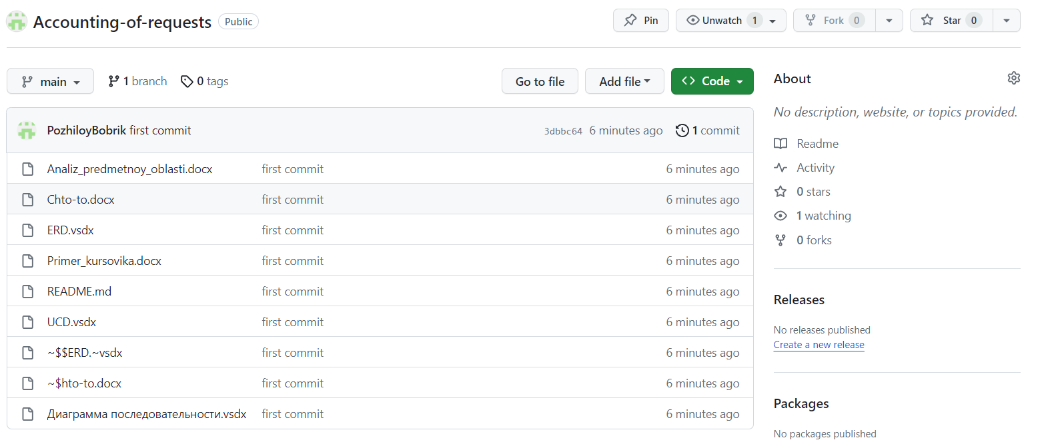

Рисунок 7. Созданный репозиторий

**Реализация физической модели**

При реализации программного продукта была использована среда для программирования «Microsoft Visual Studio» на языке C#, так же была задействована «MS SQL Management Studio» для подключения базы данных для дальнейшего отображения и работой с ней.

Майкрософт (Microsoft Corporation, Microsoft) — одна из крупнейших транснациональных компаний по производству программного обеспечения для различного рода вычислительной техники — персональных компьютеров, игровых приставок, КПК, мобильных телефонов и прочего. Разработчик наиболее широко распространённой на данный момент в мире программной платформы— семейства операционных систем Windows.

Microsoft Visual Studio — линейка продуктов компании Microsoft, включающих интегрированную среду разработки программного обеспечения и ряд других инструментальных средств. Данные продукты позволяют разрабатывать как консольные приложения, так и игры, и приложения с графическим интерфейсом, в том числе с поддержкой технологии Windows Forms, а также веб-сайты, веб-приложения, веб-службы как в родном, так и в управляемом кодах для всех платформ, поддерживаемых Windows, Windows Mobile, Windows CE, .NET Framework, Xbox, Windows Phone .NET Compact Framework и Silverlight

SQL Server Management Studio (SSMS) — это интегрированная среда для управления любой инфраструктурой SQL. Используйте SSMS для доступа, настройки, администрирования и разработки всех компонентов SQL Server, Базы данных SQL Azure и Azure Synapse Analytics, а также управления ими. Среда SSMS предоставляет единую полнофункциональную служебную программу, которая сочетает в себе обширную группу графических инструментов с рядом отличных редакторов сценариев для доступа к службе SQL Server для разработчиков и администраторов баз данных всех профессиональных уровней.

**Разработка базы данных**

Была создана база данных для АИС «Учёт обращений граждан» в СУБД Microsoft SQL Server.

В ней были созданы следующие таблицы:

1. Employee;
2. Appeal;
3. Status;
4. Position;
5. Call;
6. Organization;
7. ContactPerson;
8. Email.

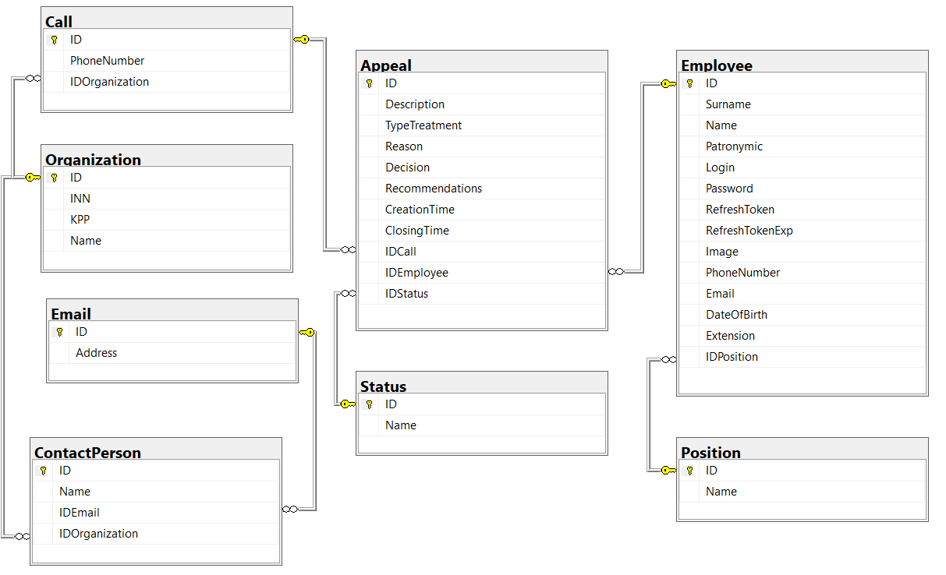

Рисунок 8. Схема базы данных

**Реализация авторизации**

Для создания интерфейса пользователя и программирования функционала ИС использовалась интегрированная среда разработки ПО Visual Studio

Была разработана форма авторизации для менеджера службы доставки. На рисунке 9 показана форма авторизации.

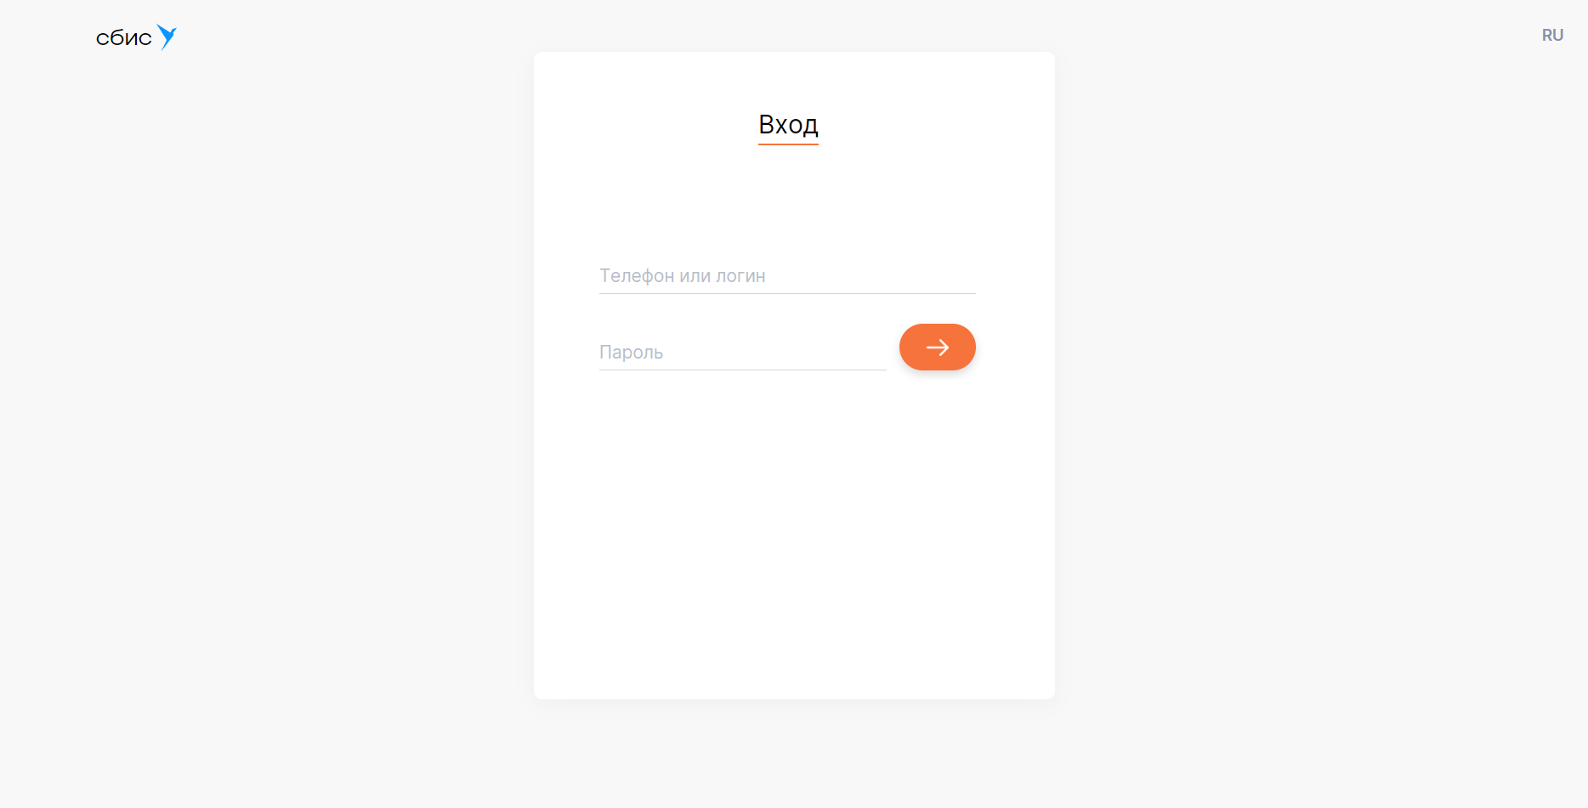

Рисунок 9. Форма для авторизации

**Разработка главной формы.**

Далее был разработан интерфейс для главной формы. На рисунке 10 показана главная форма программы. В ней сотрудник может найти необходимое уже ранее созданное обращение, для работы над ним. В этих обращениях уже указана краткая информация по ним, поэтому сотрудник может быстро определить к какому обращению приступить для работы.

Когда сотруднику необходимо создать новое, так же через эту вкладку можно создать обращение, которое потом точно так же можно найти в данном реестре.

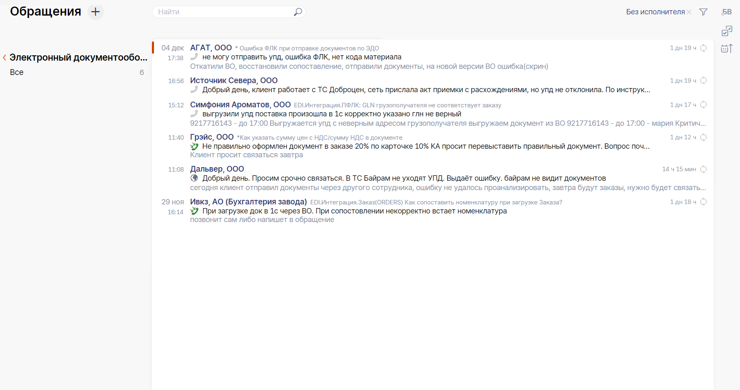

Рисунок 10. Главная форма

**Разработка формы заполнения обращения.**

На рисунке 11 представлено окно заполнения обращения. В нём сотруднику необходимо будет заполнить такие обязательные поля, как: Организация, телефон и описания проблемы. Все остальные поля являются необязательными, так как не всегда есть возможность их указать или нет необходимости в их заполнении в связи с определённой ситуацией.

При необходимости можно так же подкрепить необходимые документы или скриншоты.

После заполнения всех полученных данных, данное обращение можно закрыть как выполненное, или переназначить на сотрудника, который будет в дальнейшем ответственным по данному обращению.

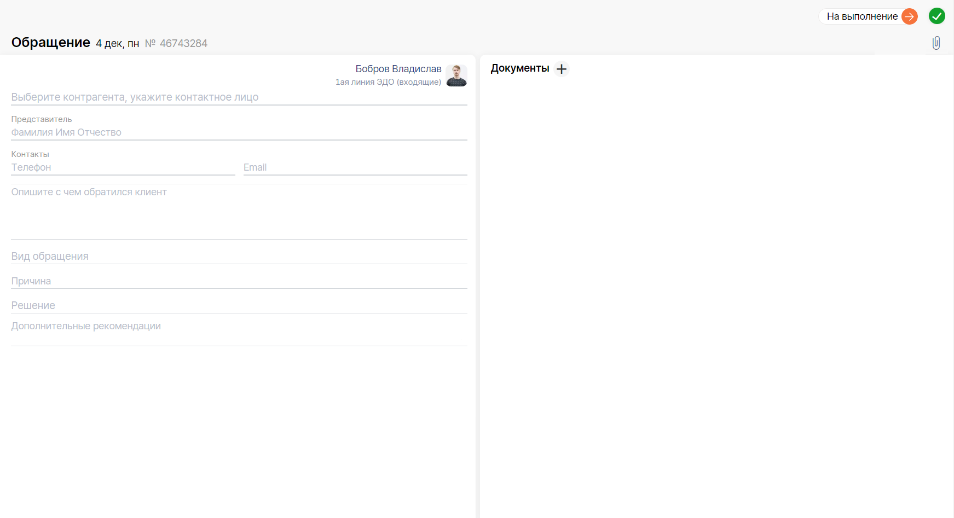

Рисунок 11. Заполнение обращения

**Заключение**

В ходе выполнения курсовой работы была достигнута основная цель – выполнено проектирование АИС «Учёт обращений граждан», а также спроектировано и разработано desktop-приложение для менеджера службы доставки.

В теоретической части работы был проведен анализ предметной области, определены ключевые функциональные критерии, проведено сравнение аналогов и прототипов по определенным критериям.

В практической части был использован системный структурный подход, построены диаграммы: IDEF0, ERD. После проектирования была реализована физическая модель. Также приведено описание требуемого оборудования для использования программы, а именно, технические требования компьютера, версии программного обеспечения.

**Список используемых источников**

**Нормативно-правовые акты:**

* 1. ГОСТ 34.602‑2020 «Информационная технология. Комплекс стандартов на автоматизированные системы. Техническое задание на создание автоматизированной системы».
  2. ГОСТ Р ИСО/МЭК 15288-2005

**Основные источники:**

* 1. Коваленко В. Проектирование информационных систем. Серия Высшее образование. М.:Форум, 2014. – 320 с.
  2. Федорова Г. Информационные системы. Серия Среднее профессиональное образование. М.:Academia, 2017. – 208 с.
  3. Емельянова Н., Партыка Т., Попов И. Устройство и функционирование информационных систем. М.: Форум, Инфра-М, 2017. – 432 с.
  4. Грекул В.И., Денищенко Г.Н., Коровкина Н.Л. Управление внедрением информационных систем М.: БИНОМ. Лаборатория знаний, Интернет-университет информационных технологий - ИНТУИТ.ру, 2014. – 224 с.
  5. Грекул В.И., Денищенко Г.Н., Коровкина Н.Л. Проектирование информационных систем Интернет-университет информационных технологий -2-е изд. – М.: Бином. Лаборатория знаний Интуит Серия: Основы информационных технологий, 2008. – 300 с.

**Электронные ресурсы:**

* 1. Evergreen [Электронный ресурс] – Режим доступа: <https://evergreens.com.ua/ru/articles/uml-diagrams.html>, свободный (дата обращения: 30.11.2023).

**Приложение А**

**Концепция АИС «Учёт пациентов …»**

Автоматизированная информационная система (АИС) "Учёт пациентов …” предназначена для эффективного и прозрачного управления процессом регистрации, лечения и выписки пациентов. Цель системы – обеспечение рационального и эффективного контроля за пациентами.

**Цель проекта:** разработать и внедрить автоматизированную информационную систему для оптимизации процессов учёта обращений граждан, с целью повышения эффективности, улучшения качества поддержки и увеличения оперативности обслуживания.

Функциональные возможности:

1. Удобный интерфейс для медицинского персонала: интуитивно понятный и легко настраиваемый интерфейс для быстрого доступа к информации о пациентах, их лечении и количестве свободных мест в … .
2. Уведомления и оповещения: система должна предоставлять механизмы уведомлений и оповещений для беспрерывного лечения пациентов и правильной работы персонала.
3. История болезни пациентов: возможность просмотра истории болезни пациентов для вынесения правильного диагноза и планирования лечения индивидуально для каждого пациента.

**Этапы Реализации:**

1. **Планирование и анализ:**

* сбор требований и анализ особенностей бизнес-процессов.

1. **Проектирование:**

* разработка архитектуры системы и интерфейса.

1. **Разработка:**

* создание функционала и проведение тестирования.

1. **Внедрение:**

* внедрение системы.

**Ожидаемые Результаты:**

* улучшение эффективности;
* повышение удовлетворенности клиентов;
* оптимизация бизнес-процессов.

**Приложение Б**

**Техническое задание АИС «****Учёт обращений граждан»**

1. **Общие сведенья**
   1. **Наименование системы** 
      1. **Полное наименование системы**

АИС «Учёт пациентов психиатрического отделения».

* 1. **Основания для проведения работ**

Работа выполняется на основании договора № 681481-2023 от 03.10.2023 между Заказчиком – ГБУС АО «Вельская ЦРБ» и Исполнителем – студентом группы 20ИП1 Деревенькиным М.Е.

* 1. **Плановые сроки начало и окончания работ**

Начало работ - 03.10.2023

Окончания работ - 01.03.2024.

* 1. **Нормативные документы**

1. граждан.
   1. **Сведения об источниках и порядке финансирования работ**

Работы по всем стадиям разработки АИС выполняются безвозмездно.

1. **Цели и назначение создания системы** 
   1. **Назначение системы**

* Регистрация пациента: Сотрудник должен иметь возможность зарегистрировать нового пациента в систему для дальнейшего лечения.
* Классификация пациентов: Система должна позволять сотруднику классифицировать пациентов по различным категориям, например, по степени тяжести болезни или типу заболевания. Это поможет в управлении и организации рабочего процесса.
* Назначение лечащего врача: Сотрудник должен иметь возможность назначить врача ответственного за лечение конкретного пациента. Это поможет в оптимизации рабочего процесса.
* Отслеживание статуса лечения пациента: Система должна предоставлять сотруднику информацию о текущем статусе лечения каждого пациента, чтобы он мог отслеживать его прогресс, включая информацию об истории диагнозов и принимаемых им препаратов.
  1. **Цели создания системы**

АИС создается с целью:

Разработать и внедрить автоматизированную информационную систему для оптимизации процессов учёта обращений граждан, с целью повышения эффективности, улучшения качества поддержки и увеличения оперативности обслуживания.

1. **Характеристика объектов автоматизации**
   1. **Краткие сведенья об объекте автоматизации**

Объект автоматизации: психиатрическое отделение ГБУЗ АО «Вельская ЦРБ».

Целью автоматизации является повышение эффективности работы медицинского персонала.

Пользователи системы АИС:

* Главный врач;
* Врач;
* Средний медицинский персонал.

1. **Требования к системе**
   1. **Требования к системе в целом**
      1. **Требования к структуре и функционированию**

АИС должна иметь:

1. Удобный интерфейс для медицинского персонала: интуитивно понятный и легко настраиваемый интерфейс для быстрого доступа к информации о текущих обращениях, приоритетах, статусах и дополнительной документации.
2. Уведомления и оповещения: система должна предоставлять механизмы уведомлений и оповещений для оперативного реагирования на новые обращения и изменения в статусах.
3. История и аналитика обращений: возможность просмотра и анализа истории обращений для выявления повторяющихся проблем и оптимизации процессов поддержки.
   * 1. **Требования к способам и средствам связи**

В качестве протокола взаимодействия между компонентами системы на транспортно-сетевом уровне необходимо использовать TCP/IP.

* + 1. **Требования к режимам функционирования**

Система должна поддерживать режим функционирования, при котором возможно выполнение всех функций. Работа пользователей должна осуществляться в соответствии с их рабочим графиком и ролью в системе.

* + 1. **Пользователи системы**

В разрабатываемой информационной системе должны быть предусмотрены следующие роли:

* работник технической поддержки (осуществляет обработку обращений).
  + 1. **Требования к надежности**

Уровень надежности должен достигаться согласованным применением организационных, организационно-технических мероприятий и программно-аппаратных средств.

Надежность должна обеспечиваться за счет:

* применения технических средств, системного и базового программного обеспечения;
* соблюдения правил эксплуатации и технического обслуживания программно-аппаратных средств;
* предварительного обучения пользователей.

Время устранения неполадок в работе АИС должно быть следующим:

* при перерыве и выходе за установленные пределы параметров электропитания – не более 60 минут;
* при перерыве и выходе за установленные пределы параметров программного обеспечением – не более 5 часов.
  + 1. **Требования к безопасности**

Все технические решения, использованные при создании системы, а также при определении требований к аппаратному обеспечению, должны соответствовать действующим нормам и правилам техники безопасности, пожарной безопасности и взрывобезопасности, а также охраны окружающей среды при эксплуатации.

* 1. **Требования к функциям, выполняемым системой**
     1. **Описание процессов и функций работы с системой**

Процессы и функции, выполняемые при эксплуатации системы:

* сбор и ввод данных;
* обработка данных;
* предоставление данных.

1. **Состав и содержание работ по созданию системы**

Работы по созданию системы выполняются в три этапа:

1. **Проектирование.** Разработка эскизного проекта. Разработка технического проекта (продолжительность — 2 месяца).
2. **Разработка программы.** Разработка системы (продолжительность — 2 месяца).
3. **Ввод в действие** (продолжительность — 1 месяц).

Конкретные сроки выполнения стадий и этапов разработки и создания АИС определяются Планом выполнения работ.

Перечень организаций исполнителей работ, определение ответственных за проведение этих работ организаций определяются Договором.

1. **Порядок контроля и приёмки системы**

Сдача-приёмка работ производится поэтапно, в соответствии с Календарным графиком. Основанием для сдачи-приёмки работ служит Отчёт о завершении работ по стадии, представляемый Исполнителем. Для сдачи-приемки представляется также документация, перечисленная в разделе 8 настоящего ТЗ.

Сдача-приемка осуществляется комиссией, в состав которой входят представители Заказчика и Исполнителя. По результатам приемки подписывается акт приемочной комиссии.

Все создаваемые в рамках настоящей работы программные изделия передаются Заказчику, как в виде готовых модулей, так и в виде исходных кодов, представляемых в электронной форме на стандартном машинном носителе.

Программные компоненты, необходимые для эксплуатации разрабатываемого программного обеспечения и программные компоненты, разработанные Исполнителем вне рамок настоящего проекта, передаются Заказчику по лицензии по договоренности сторон. Тип лицензии – бессрочная.

Лицензии на программные компоненты, необходимые для эксплуатации разрабатываемого программного обеспечения, приобретенные Исполнителем у третьей стороны, оформляются на Заказчика.

1. **Требования к составу и содержанию работ по подготовке объекта автоматизации к вводу системы в действие**

Для создания условий функционирования системы, при которых гарантируется соответствие создаваемой системы требованиям, содержащимся в настоящем техническом задании, и возможность эффективного её использования в организации Заказчика должен быть проведен комплекс мероприятий.

* 1. **Технические мероприятия**

Силами Заказчика в срок до начала этапа «Разработка программы» должны быть выполнены следующие работы:

* осуществлена подготовка аппаратных средств необходимых для функционирования системы;
* требованиями, приведенными в настоящем Техническом задании.
  1. **Организационные мероприятия**

Силами Заказчика в срок до начала этапа работ «Разработка программы» должны быть решены организационные вопросы по взаимодействию с системами-источниками данных. К данным организационным вопросам относятся:

* организация доступа к базам данных источников;
* выделение ответственных специалистов со стороны Заказчика для взаимодействия с проектной командой по вопросам взаимодействия с системами-источниками данных.

1. **Требования к документированию**

Таблица Б 1. Требования к документации.

|  |  |
| --- | --- |
| Этап | Выполняемые работы |
| Проектирование | Схема функциональной структуры |
| Ведомость эскизного проекта |
| Пояснительная записка к техническому проекту |
| Ведомость технического проекта |
| Разработка рабочей среды | Общее описание системы |
| Руководство пользователя |
| Каталог базы данных |
| Описание подсистем для программы |
| Спецификация |
| Программ и методика испытаний |
| Описание технологического процесса  обработки данных |
| Ввод в действие | Акт приём в эксплуатацию |
| Протокол испытаний |
| Акт приемки системы в промышленную эксплуатацию |
| Акт завершения работ |

Вся документация должна быть подготовлена и передана как в печатном, так и в электронном виде (в формате Microsoft Word).

1. **Источники разработки**

Настоящее Техническое Задание разработано на основе следующих документов и информационных материалов:

* договор №681481-2023 от 03.10.2023;
* ГОСТ 34.602-2020 «Технического задания на создание автоматизированной системы».